Структурное подразделение «Детский сад комбинированного вида
«Ягодка» МБДОУ "Детский сад "Планета детства" комбинированного вида

Квест-игра

«Незнайка изучает сельскохозяйственные профессии»

Подготовила и провела: Кувакина Т.Н.

Чамзинка2022г
Задачи:

1. Образовательные:

- познакомить детей с несколькими видами профессий, показать значение трудовой деятельности в жизни человека;

- закреплять представления о значении и содержании труда работников сельского хозяйства (доярка, агроном, тракторист, овощевод, комбайнёр, садовод);
2. Развивающие:

- способствовать развитию связной речи, мышления, памяти, любознательности, наблюдательности;
- активизировать и обогащать словарь детей существительными, прилагательными, глаголами по теме занятия.

3. Воспитательные:

- воспитывать уважение к труду людей, работающих в сельском хозяйстве
- способствовать формированию понимания того, что любая профессия важна и нужна;

Материалы и оборудование: карточки с заданиями, компьютер, экран, виртуальный Незнайка, карта, рули 2 шт., обручи ,овощи, ориентиры.

Ход НОД:
1. Вступительная часть.
Воспитатель ведет беседу с детьми:
- Все профессии важны,
Все профессии нужны.

Ребята, сегодня мы с вами поговорим о мире профессий и узнаем, какие есть сельскохозяйственные профессии.
(голос Незнайки из-за двери)
Незнайка: Здравствуйте, ребята! Вы узнали меня?
Незнайка: Ребята, я слышал вы знакомились с профессиями людей, работающих на селе.
Дети: Да, знакомились. Мы знаем люди каких профессий работают на селе.
Незнайка: А, вот я не знаю, как называются эти профессии. Вы научите меня?
Воспитатель: Ребята, поможем Незнайке познакомиться с трудом людей на селе.
Дети: Да. Поможем.
Воспитатель: Я предлагаю вам поиграть в квест-игру, которая поможет познакомить Незнайку с профессиями людей, работающих на селе. Хотите поиграть в эту игру?
Тогда послушайте, как мы будем играть. У меня есть карта, где отмечены станции, на которых вы будете выполнять разные задания, за каждое правильно выполненное задание вы будете получать буквы. Ну что готовы?
Дети: Да!
Воспитатель: Незнайка, «выходи» скорей к нам с экрана.
Первая станция. Где-то здесь спрятан конверт с заданием. Чтобы его найти надо сделать пять шагов на право, один шаг на лево, шесть шагов прямо. Дети находят конверт с заданием. Слушайте задание. Загадки.
Они нас кормят каждый день,
Им в три утра вставать не лень,
Без их заботы и сноровки
Пропали б милые коровки.
Их труд тяжёлый и почётный,
Наград высоких все достойны.
Не боятся никакой работы
Наши скромные (животноводы)
Ребята, как называется профессия людей которые ухаживают за коровами?
Дети: доярка и скотник.
Воспитатель: Расскажите, что делает доярка?
Дети: Она ухаживает за животными, доит их, кормит, содержит помещения в порядке, заботится о том, чтобы люди получали свежее и полезное молоко. Воспитатель: Что доярке понадобится для работы?
Дети: Доильный аппарат, вёдра, халат.
Воспитатель: Что делает скотник?
Дети: Убирает помещение где живут коровки и телята. Возит сено.
Воспитатель: Молодцы. Слушайте следующую загадку.
Без кого не обойтись,
Хоть крутись, хоть не крутись,
Не бычкам и не телятам,
Не коровам, поросятам,
Заболел пингвин иль грач
Всех излечит наш …(ветврач)
Воспитатель: Что делает ветврач?
Дети: Лечит животных, делает им прививки.
Воспитатель: Молодцы! Отгадали загадки вот вам первые буквы (С, Е,Л,Ь)
Куда же мы пойдем дальше. Давайте посмотрим карту?
Находят конверт с заданием.
Воспитатель: Здесь тоже загадки.
Незнайка; Можно я вам их загадаю.
С утра пораньше на ногах
И все-то бедные в делах!
То рацион весь рассчитать,
То мясо, молоко сдавать,
Везде порядок навести, отчёты вовремя свезти, и со спокойною душой
Ждать результат опять большой!
Они и дояры, и кормачи и техники…
Со всем должны справляться…(зоотехники)
Воспитатель: Ребята, что делает зоотехник?
Дети: Следит за порядком. Чтобы были корма. Чтобы было много молока
Незнайка: Молодцы. Слушайте следующую загадку.
Они для матушки – земли – родители,
И хлеба – главные ценители!
Они дискуют, сеют, пашут, убирают,
И потом (от слова «пот») каждый колос поливают
В своих машинах, как за пультом операторы,
Работают в полях…(механизаторы)
Воспитатель: Кто такие механизаторы?
Дети: это трактористы. Трактористов еще называют механизаторы.
Воспитатель: Напомните нам с Незнайкой, что они делают?
Дети: Пашут, сеют, убирают урожай, чинят трактора.
Воспитатель: Что им нужно для работы?
Дети: Трактор, спецодежда, инструменты, чтобы чинить трактор.
Воспитатель: Посмотрите здесь буквы ( С,К,О) .Куда нам дальше идти?
Дети: Давайте посмотрим карту.

3.Воспитатель: Вот мы с вами пришли на следующую станцию.
Станция «Вопрос –ответ».
Пашет землю — пахарь, землепашец.
Работает на тракторе – тракторист.
Работает на комбайне – комбайнёр.
Выращивает хлеб – хлебороб.
Воспитатель: Молодцы! Буквы (Х, О,З, Я).
.
Я вам предлагаю поиграть в игру « Вершки корешки»
4. Воспитатель: Ребята, посмотрите экран и назовите профессии

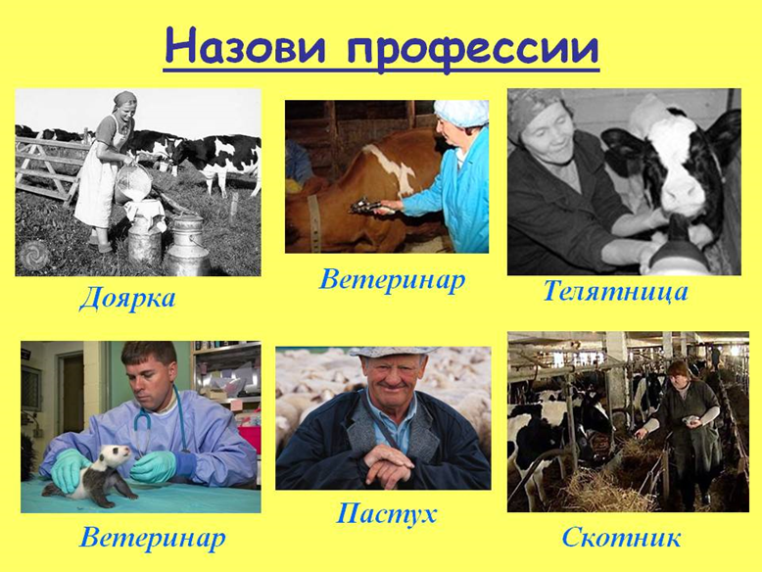
Молодцы, Вот вам буквы(Й,С, Т,В)
-Куда нам дальше идти?
5.Станция « Загадки»
Специалист это отличный!
Руководство знает лично.
С утра до ночи на поле
Нету никому покоя!
Работяги уважают:
С полей камни убирают,
Сеют, пашут, боронят,
Без дела, в общем, не сидят,
Речь идёт сейчас о ком?
Ну конечно…(агроном)
Воспитатель: Ребята, еще раз скажите Незнайке, что делает агроном?
Дети: Это человек, который знает, как получить хороший урожай зерна, овощей. Агроном определяет, какие полевые работы и в какое время нужно проводить, какие овощи, злаки следует выращивать, как ухаживать за ними, как бороться с вредными насекомыми. Он руководит выполнением этих работ.
Воспитатель: Молодцы! Вот вам буквы (Е,Н,Н,Ы,Е). Куда нам дальше идти?
Дети вместе с воспитателем и Незнайкой смотрят карту, определяют путь.
6.Воспитатель . Станция «Назови профессию». Я буду бросать мяч и произносить фразу, а вы подумайте и быстро отвечайте, человек какой профессии это говорит, бросайте мяч обратно.
Пора высаживать рассаду помидоров в теплицу. (Овощевод.)
Мне надо вспахать большое поле. (Тракторист.)
Готовлю комбайн к работе. (Комбайнёр.)
В моём тракторе заглох двигатель. (Тракторист.)
От дождя весь овёс полёг. (Агроном)
Пора разнести сено по кормушкам. (Скотник)
Наступило время дойки. (Доярка)
Надо подогреть молоко для телят (Телятница)
Воспитатель: Молодцы! Вот вам буквы (П,Р, О ) .
7 .Воспитатель: Следующая станция Игровая. Игра-эстафета «Трактористы» Дети делятся на команды, по очереди, бегут к обручу, берут один овощ кладут его в ведро и возвращаются к команде, кладут «овощ» в корзинку.
Воспитатель: Молодцы! Вот вам буквы (Ф,Е, С,) Куда нам дальше идти?
Дети вместе с воспитателем и Незнайкой смотрят карту, определяют путь.

8. Следующая станция « Кто чем управляет»
Водитель – грузовиком
Комбайнер – комбайном
Тракторист – трактором.

После выполнения задания дети получают буквы (С, И, И).

Воспитатель: Молодцы! Посмотрите сколько много букв вы собрали. Какое длинное слово получилось. Воспитатель читает – «Сельскохозяйственные профессии».
Да ребята, все профессии, которые мы с вами вспомнили можно объединить одним словом сельскохозяйственные профессии.
Ребята, вам понравилось играть? Ответы детей.
Итоговый этап.
Ребята, что нового узнали?

Вы сегодня были молодцы и справились со всеми заданиями. Рассказали Незнайке о сельскохозяйственных профессиях.
Незнайка: Спасибо вам ребята! Я сегодня узнал много нового.

